Техническое задание

№ | Товары (работы, услуги) | Кол-во | Ед. | Цена за ед. | Сумма
1 | Стеллаж библиотечный односторонний с горизонтальными полками.СБ11, «Светоч», Россия, (900х278х1910) (Бук натур.)  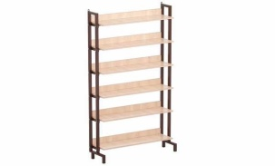 | 2 | шт | 12 000,00 | 24 000,00
2 | Стеллаж односторонний 4 наклонные и 2 горизонтальные полки, «Светоч», Россия (900х278х1910) Бук натур  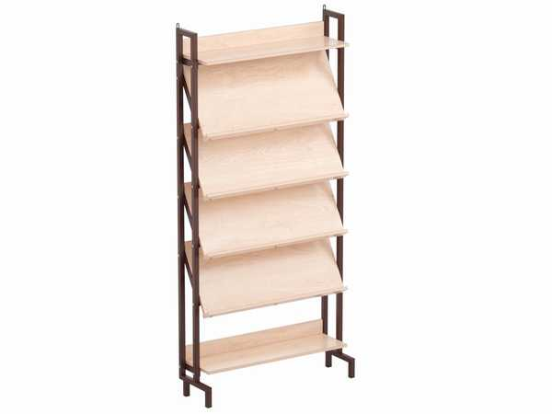 | 1 | шт | 13 000,00 | 13 000,00
ИТОГО: 37 000,00 Тридцать семь тысяч рублей 00 копеек, в т.ч. НДС-5%.
Поставщик обязан передать товар Заказчику с момента подписания контракта и по 16.10.2026 г.
Место поставки товара: г. Киров, с. Бахта, ул. Юбилейная, д.10.

